RELATÓRIO DE INTELIGÊNCIA DE ÁREA
Semana 2025-S01 · Segunda-feira 2024-12-30 · Prioridade #3 de 8 · 93 agentes · 1.408 km² · 93 células
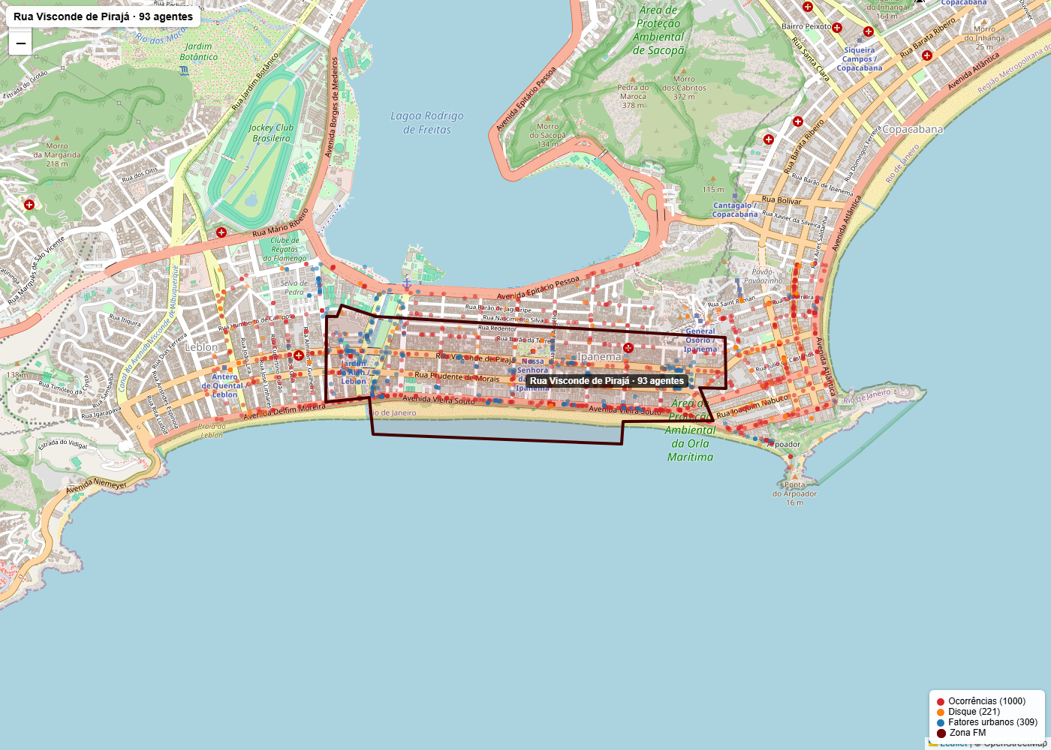
Mapa: polígono da zona com ocorrências (vermelho), denúncias do Disque (laranja) e fatores urbanos (azul) no entorno. Centróide: -22.985098, -43.206928.
RELATÓRIO DE INTELIGÊNCIA DE ÁREA – COMPSTAT – DADOS PÚBLICOS
RELATÓRIO DE INTELIGÊNCIA DE ÁREA Subsídio para Reunião de CompStat
RUA VISCONDE DE PIRAJÁ – IPANEMA – LEBLON
A presente análise territorial visa identificar fatores urbanos, dinâmica criminal e vulnerabilidades relacionadas à sensação de segurança da população em área de grande circulação comercial e turística. Foram registradas 929 ocorrências no perímetro de 1,4 km², com predominância absoluta de roubos a transeuntes (584 casos) e roubos de aparelhos celulares (329 casos). A zona apresenta score de 92,55 pontos e representa 15,53% do índice criminal da semana, com 93 agentes alocados. O horário de pico concentra-se no período noturno entre 19h e 22h (284 ocorrências), com agravamento aos finais de semana — domingos registram 187 casos e sábados 158 casos, indicando padrão associado à circulação de público em bares, restaurantes e comércio de lazer.
AVENIDA VIEIRA SOUTO
A Avenida Vieira Souto concentra o maior número de registros criminais da zona, com 332 ocorrências documentadas nos logradouros associados. A via opera como principal corredor de circulação de pedestres entre os bairros de Ipanema e Leblon, margeando a orla e concentrando fluxo turístico intenso. Foram identificados 50 fatores urbanos ao longo da avenida, incluindo presença expressiva de população em situação de rua utilizando calçadas e bancos públicos como pontos fixos. O Disque Denúncia registra 15 relatos específicos para o logradouro, incluindo consumo de drogas e abordagens a transeuntes.
Também foram identificados:
- retenção de fluxo em horários de pico — concentração de pedestres em travessias para acesso à praia e pontos de táxi;
- áreas com baixa visibilidade — trechos sob vegetação densa e estruturas de quiosques obstruindo linha de visão;
- obstáculos urbanos dificultando vigilância — presença de 78 registros de PSR em toda a zona, com concentração no trecho da orla;
- circulação intensa de motocicletas e bicicletas — corredor preferencial para deslocamento rápido entre Ipanema e Leblon;
- múltiplas rotas de dispersão após a prática criminosa — vias transversais a cada quadra conectando orla ao interior dos bairros.
A dinâmica criminal observada indica atuação de indivíduos a pé e em bicicletas, aproveitando momentos de distração das vítimas em áreas de grande circulação, especialmente no período noturno.
RUA VISCONDE DE PIRAJÁ
A Rua Visconde de Pirajá registra 100 ocorrências documentadas e constitui o principal eixo comercial de Ipanema. A via concentra lojas, bancos, restaurantes e grande fluxo de pedestres durante todo o dia, com pico de delitos no período noturno. Foram identificados 40 fatores urbanos no logradouro, com destaque para vegetação encobrindo iluminação pública (40 registros em toda a zona) e estacionamento irregular forçando pedestres à pista (19 registros). O Disque Denúncia aponta 10 relatos específicos para a rua, incluindo consumo de drogas e roubos a transeuntes.
Também foram identificados:
- retenção de fluxo em horários de pico — pontos de ônibus e acessos ao Metrô Ipanema-General Osório gerando concentração de usuários;
- áreas com baixa visibilidade — trechos com marquises e vegetação comprometendo iluminação;
- obstáculos urbanos dificultando vigilância — ambulantes e mesas de bares ocupando calçadas em horário noturno;
- circulação intensa de motocicletas e bicicletas — corredor utilizado como rota de fuga após delitos na orla;
- múltiplas rotas de dispersão após a prática criminosa — conexões com Rua Barão da Torre, Rua Prudente de Morais e demais transversais.
Relatos do Disque Denúncia indicam presença de indivíduos consumindo drogas próximo à Praça General Osório e ao Bar Silêncio Café, com caixas de som em volume alto e abordagens a transeuntes.
JARDIM DE ALAH
O Jardim de Alah funciona como ponto de conexão entre Ipanema e Leblon, concentrando as 18 câmeras de monitoramento instaladas na zona. A área apresenta vegetação densa e espaços com baixa circulação noturna, favorecendo permanência de PSR e consumo de drogas. Relatos do Disque Denúncia apontam montagem de barracas improvisadas nas proximidades e acúmulo de lixo, com registro de 53 fatores urbanos relacionados à COMLURB em toda a zona.
Também foram identificados:
- áreas com baixa visibilidade — vegetação densa e ausência de iluminação adequada em trechos internos;
- obstáculos urbanos dificultando vigilância — barracas e estruturas improvisadas utilizadas por PSR;
- múltiplas rotas de dispersão após a prática criminosa — conexão direta com Avenida Vieira Souto e Avenida Borges de Medeiros.
CONCLUSÃO
A área analisada apresenta fatores urbanos e territoriais que favorecem delitos oportunistas contra pedestres, com concentração no período noturno (19h–22h) e agravamento aos finais de semana. A Avenida Vieira Souto opera como corredor principal de circulação e fuga; a Rua Visconde de Pirajá concentra fluxo comercial vulnerável; e o Jardim de Alah funciona como ponto de apoio para PSR e consumo de drogas. Observa-se necessidade de:
Força Municipal:
- reforço do patrulhamento preventivo no período noturno (19h–23h), com missões dirigidas na Avenida Vieira Souto e Rua Visconde de Pirajá, priorizando finais de semana;
- operações integradas de ordenamento urbano com foco em PSR e consumo de drogas no Jardim de Alah e Praça General Osório.
SMAS:
- abordagem social e encaminhamento dos 242 indivíduos cadastrados no CPSR, majoritariamente concentrados em Ipanema (206 casos).
COMLURB:
- intensificação da coleta e limpeza urbana no Jardim de Alah e orla da Avenida Vieira Souto.
Rio Luz:
- manutenção e instalação de iluminação em 20 áreas identificadas como mal iluminadas, priorizando Jardim de Alah e trechos sob vegetação.
SEOP:
- poda de vegetação encobrindo iluminação pública (40 registros) e desobstrução de calçadas.
CET-Rio:
- fiscalização de estacionamento irregular (19 registros) forçando pedestres à pista na Rua Visconde de Pirajá e vias adjacentes.

